Pozdravljeni tretjički!

Pa je konec počitnic … In neverjetno hitro se približuje tudi konec šolskega leta. Kako bi bilo lepo, da se tudi kaj vidimo!
Danes boste GRAFIKI. Izdelali boste namreč preprosto grafično tehniko, ki se imenuje MONOTIPIJA. Mislim, da ste že dovolj spretni, da lahko po navodilih nalogo naredite popolnoma sami. Tudi pripomočkov ne potrebujete veliko.

Kaj je MONOTIPIJA? To je grafična tehnika, pri kateri lahko ustvarimo samo en odtis. Od tu je tudi ime. Mono pomeni en, tipos pa pomeni odtis.

Pa pojdimo na delo.
Za izdelavo grafike potrebujete:
LIST PAPIRJA, ENAKO VELIK ALI MALCE VEČJI KOS ALUMINIJASTE FOLIJE, ENO TEMPERO POLJUBNE BARVE, VATIRANE PALČKE, PAR KAPLJIC OLJA TER ČOPIČ ALI GOBICO ZA NANOS BARVE.
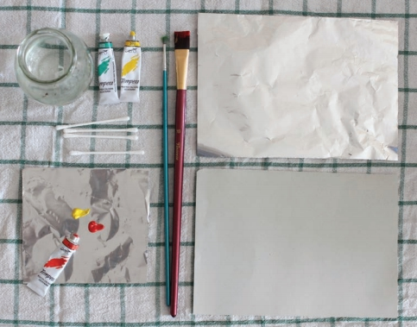
Najprej si na paleto iztisnite za velik lešnik barve.
Vanjo vmešajte par kapljic olja, da bo barva bolj mazava. Nikar ne dodajajte vode!
Na nesijočo stran alu folije nanesite barvo s pomočjo čopiča ali gobice. Lahko skoraj do roba.
Sedaj pa z vatirano palčko za ušesa na to barvo zelo na hitro narišite Ježka. Ježek je lahko sam in večji, lahko ima tudi družino. Morda ravno nabada jabolka in hruške ali se kotali po listju … Kaj ta ježek dela si zamislite kar sami. Pa bodite izvirni. RIŠITE PA RES HITRO, DA SE BARVA NE BO PREJ POSUŠILA!!!
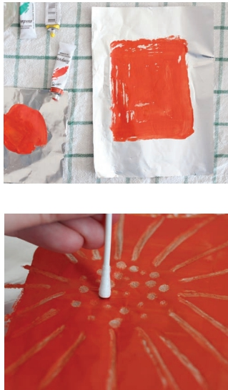
Ko boste z risbo zadovoljni, preko te risbe na foliji položite bel list in previdno po njem podrgnite z roko po celi površini.
Sedaj pa previdno list odstranite. Na njem bi se morala prikazati monotipija. Upam, da vam je uspela!
Če se motiv ni prenesel, to pomeni, da ste prepočasi risali in se je barva vmes posušila. Poskusite še enkrat.

Lepo vas prosim, če mi nastalo monotipijo s pomočjo staršev pošljete na moj naslov:
ustvarjam.vsepovrsti@gmail.com.

To nalogo, sem si sposodila pri Galeriji Božidarja Jakca iz Kostanjevice na Krki, ker je tako preprosta in zanimiva.

Bodite lepo!
Ana Koren

